>>> Histoire du Vélo Club Sorignois <<<
Le logo actuel (2014).
Historique du club de 1998 à 2008
Par Jean-Pierre RICARD, fondateur du club.
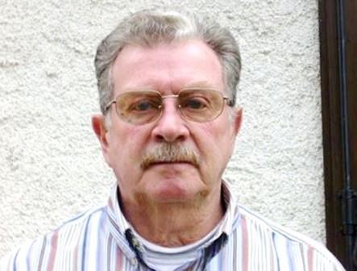
Au cours de l’année 97, j’avais repris le vélo et tous les dimanches matin j’effectuais une cinquantaine de km. Très souvent je croisais des gars de Sorigny, qui, comme moi, s’adonnaient à leur sport favori. A l’automne je me retrouvai en pré retraite et l’idée me vint de créer un club pour rouler ensemble et non en individuel. Je contactai Dédé Daunay qui était président d’un club cycliste de Saint Pierre des Corps et aussi président de la fédération omnisport FSGT d’Indre et Loire (fédération sportive et gymnique du travail). Je lui parlai de mon projet qui l’intéressa et il me donna tous les conseils nécessaires à la création et au fonctionnement du futur club. J’organisai une réunion d’information en mairie et une douzaine de personnes participèrent à cette réunion. Quand vint le moment de constituer un bureau, personne ne se porta volontaire et une autre réunion fût programmée. La deuxième réunion réunit encore plus de personnes, ce qui prouva que le projet était viable. Après bien des difficultés, deux personnes acceptèrent de constituer un mini bureau permettant de démarrer le club qui s’appela le Vélo Club Sorignois.
Ce premier bureau fût ainsi constitué : président Jean-Pierre Ricard, secrétaire Philippe Edy et trésorier Philippe Rivet.
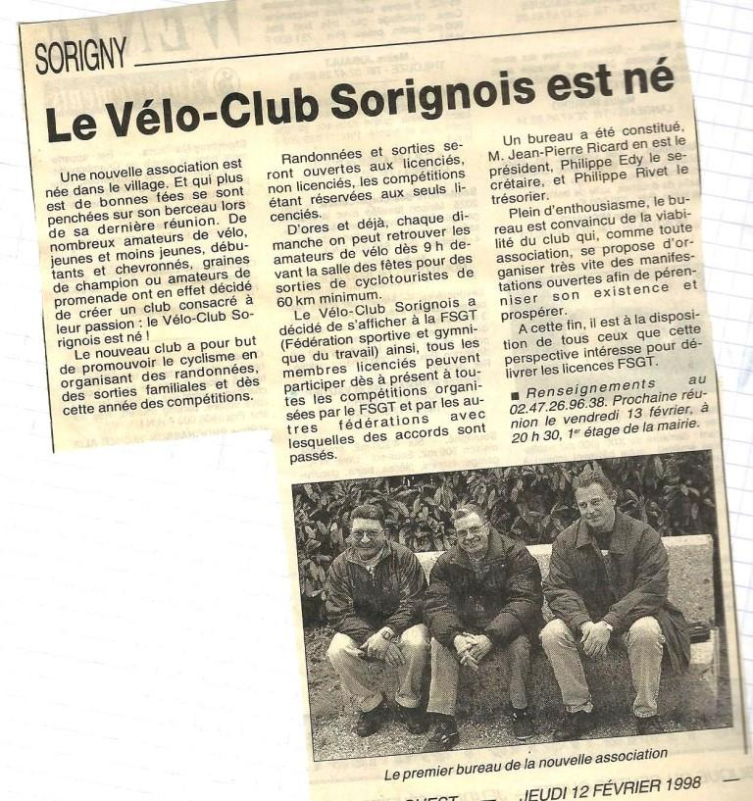
Le bureau étant formé, une réunion permit de constituer les statuts du club et de remplir les documents nécessaires pour sa création auprès de la préfecture. Officiellement, le club fût donc créé le 10 février 1998.
Le 13 février, réunion pour définir les projets de l’année :
- Programmation des jours de sortie : les mardis, jeudis et dimanches
- Organisation de 2 randonnées cyclotouristes les 19 avril et 20 septembre
- Organisation d’une course cycliste le 24 mai
- Organisation d’un thé dansant le 25 octobre
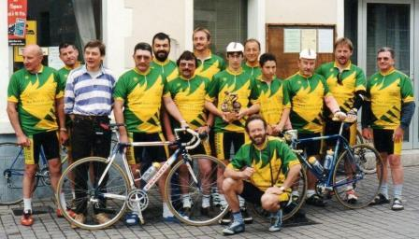
Nos premiers maillots, devant le café des sports.
La création d’un maillot fût possible grâce à des sponsors, une subvention communale et un don de la musique de Sorigny.
Le bilan de cette première année fût positif, puisque en excédent de 3232,06 francs.
Donc, démarrage sur les chapeaux de roues : une année bien remplie avec 22 licenciés affiliés à la FSGT.
*************** ANNÉE 1999 ***************
L’année 99 a été marquée par :
- Une augmentation du nombre de licenciés qui passent de 13 à 38 : 30 « route » et 8 « VTT ».
- La création d’une section VTT.
- Le changement d’affiliation de fédération lors d’une assemblée générale extraordinaire le 25 juin : UFOLEP pour le cyclosport et FFCT pour le cyclotourisme.
- Le changement du poste de secrétaire : Marceau Thuillier remplace Philippe Edy.
- Le changement du poste de trésorier : Jean-Pierre Clavereau remplace Philippe Rivet.
Diverses réunions du club permirent de programmer des organisations et de faire le bilan des activités passées. Ces réunions eurent lieu les 13 janvier, 5 mars, 26 avril, 25 juin, 17 septembre et l’AG le 10 décembre, avec 33 licenciés présents.
Activités de l’année 99 :
- Le 29 janvier, galette des rois
- Le 18 avril, randonnée route et VTT
- Le 8 mai, course cycliste qui voit la victoire de Anthony Adriaenssens en minimes et la 2ème place de Stéphane Biju en 3ème catégorie séniors
- Le 19 mai, nous nous rendons au Grand Pressigny pour effectuer une boucle de 100 km
préparée par Fabrice, puis, l’après midi, amusement sur la piste cycliste.
- Le 15 juin, brocante dans le bourg avec 103 participants
- Le 4 juillet, pique-nique à Chemillé sur Indrois
- Le 24 juillet, déplacement au Futuroscope pour voir l’étape contre la montre du Tour de France
- Le 5 septembre, randonnée cyclotouriste
- Le 7 novembre, thé dansant
- Le 20 novembre, repas dansant.
Toutes ces activités ont permis de générer un bénéfice de 8123,81 francs.
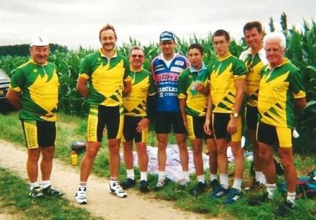
À Antogny le Tillac, au passage du Tour de France.
Les différents responsables de section sont :
- VTT : Philippe Rivet et Jean-Michel Motteau
- Cyclosport : Fabrice Pion
- Cyclotourisme : Jean-Pierre Ricard
- Courses cyclistes : Philippe Nicolas
- Sécurité : Pascal Claveau.
*************** ANNÉE 2000 ***************
Nouvelle progression des effectifs qui passent à 51 licenciés, le plus jeune a 12 ans et le plus vieux 72. Quatre féminines intègrent le club, dont 2 pour le VTT.
Les activités de cette année ont été :
- La galette des rois du mois de janvier avec 35 participants
- Le 16 avril, randonnée VTT
- Le 23 avril, course cycliste à Sorigny avec 161 engagés
- Du 18 au 25 juin, séjour dans le Jura avec montée du col de la Faucille
- Le 2 juillet, sortie famille au parc naturel de la Brenne à Bellebouche
- Le 8 juillet, organisation d’une course cycliste à Esvres
- Le 15 août, organisation d’une course cycliste à Saint Epain
- Le 10 septembre, randonnée cyclotouriste
- Le 24 septembre, randonnée VTT
- Le 1er octobre, thé dansant
- Le 4 novembre, repas de fin d’année
- AG du club le 15 décembre.
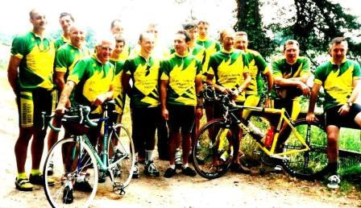
Sortie familiale, pique-nique à Bellebouche.
Renaud Rivet, Anthony Adriaenssens et Stéphane Biju ont participé avec bonheur à plusieurs courses. Ne pas oublier les licenciés ayant participé aux randonnées cyclotouristes du département ainsi qu’aux cyclosportives nationales.
Ces différentes activités ont généré un bénéfice de 4479,31 francs, le solde s’élève à 8064,31 francs.
Les 51 licenciés sont : Adriaenssens Anthony, Allégraud Didier et Yvette, Biju Stéphane, Binoist Jean-Luc, Boulais Albert, Bouteiller Claude et Bruno, Bardieux André, Buvat Yohan, Brard Joël et Romain, Cailler Cyril et Stéphane, Chaffenet Corinne, Chapelain Daniel, Claveau Pascal, Clavereau Jean-Pierre, Daguisé André, Durand Patrick, Ecomard Bernard, Edy Philippe, Gangneux Philippe, Graveriou Aurélien, Grosbois Henri, Guin Jean-Baptiste, Guillemain Dominique, Guindeuil Dominique, Launay André, Le Cossier Jacqueline, Legal Jean-Yves, Marquet Éric, Martinière Jean-Pierre, Motteau Jean-Michel, Nicolas Philippe, Obligis Christian, Pagé Philippe et Romain, Pion Fabrice, Pinard Florent, Quenault Dany, Ricard Jean-Pierre, Rivet Philippe, Renaud et Brigitte, Scherer, Tasset Jean-Pierre, Thuillier Marceau, Torchon Maurice, Villeret Jean-Claude.
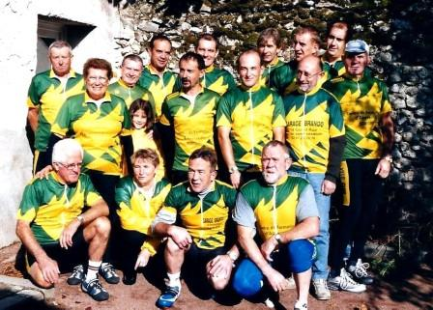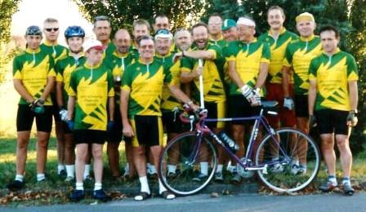
**************** ANNÉE 2001 ***************
Je commencerai le résumé de cette année par rendre hommage à notre ami Jean-Baptiste qui nous a quitté. C’était un bon copain, et il nous a laissé un grand vide...
La saison a été riche en évènements et en exploits personnels pour certains licenciés. C’est avec regrets que la section VTT s’est dissoute et, avec elle, le départ des vététistes. Je ne reviendrai pas là-dessus mais en fait, ils ne s’étaient jamais intégrés avec le reste des licenciés. Comme un « malheur » n’arrive jamais seul, les jeunes qui faisaient de la compétition sont partis dans des clubs FFC, mieux structurés que nous, pour qu’ils progressent. L’effectif baisse mais pas le moral du club.
André Daguisé remplace J-P Clavereau au poste de trésorier. Par ailleurs, Dominique Brando et Pierre Devaux, de St Branchs, intègrent le club.
La formation de groupes de différents niveaux permet une meilleure entente entre nous. Nous sommes une dizaine à participer aux 6 randonnées cyclotouristes du département en nous partageant entre petits et grands circuits.
Cette année, nous avons organisé :
- Le 13 janvier, la galette des rois
- Le 25 février, une randonnée marche et VTT ayant réuni 131 inscrits
- Le 15 avril, une course cycliste à Sorigny avec 109 engagés
- Le 9 juin, course à St Epain
- Le 1er juillet, sortie famille au lac des Loges dans le Maine et Loire
- Le 8 juillet, une brocante avec 140 exposants
- Le 9 septembre, une randonnée cyclotouriste avec 85 inscrits.
- Le 3 novembre, dîner de fin d’année.
Certains ont participé à des cyclosportives :
- Le 1er avril, brevet de 200 km à Laval (Fabrice Pion)
- Le 29 avril, la Danguillaume 185 km (Fabrice, Jean-Pierre Clavereau, Claude Bouteiller et Pascal Claveau)
- Le 12 mai, la Michel Grain 156 km (Pascal, Jean-Pierre Martinière, Claude Bouteiller et Jean-Pierre Clavereau)
- Le 20 mai, brevet de 300 km à Gien (Fabrice)
- Les 24, 25, 26 et 27 mai, week-end de l’ascension à Izeste dans les Pyrénées Atlantiques (Fabrice, Stéphane Biju, Claudine et Christian Obligis, Annick et Albert Boulais)
- Les 2, 3 et 4 juin, week-end de la Pentecôte à Chatelus le Marcheix dans la Creuse (Jean-Pierre Martinière, Bruno et Claude Bouteiller, Bernard Ecomard, Fabrice)
- Les 10 et 11 juin, brevet de 400 km à Champs sur Marne (Fabrice)
- Le 16 juin, l’Ardéchoise, 216 km (Fabrice et Stéphane)
170 km (Claude, André Launay, Jean-Pierre Clavereau)
120 km (Jean-Pierre Martinière, Pascal, Bruno et Claude)
- Le 7 juillet, la Marmotte 174 km (Fabrice)
- Le 19 juillet, étape du Tour de France (Tarbes-Luz Ardiden) 141 km (Fabrice, Stéphane, Jean-Pierre Clavereau)
- Du 23 au 27 juillet, Paris-Brest-Paris (Fabrice)
- Les 15 et 16 septembre, le tour d’Indre et Loire (Bruno et Claude, Dany Quenault, Pascal, Jean-Pierre Clavereau, Fabrice)
- Le 30 septembre, les 17 km contre la montre de Rochecorbon (Fabrice et Stéphane)
Saison bien remplie notamment par Fabrice qui nous a habitué à ses exploits.
Le comité de direction s’est étoffé avec l’élection d’André Daguisé, Daniel Chapelain, Jean-Pierre Clavereau, Philippe Nicolas et Dany Quenault qui rejoignent Jean-Pierre Ricard et Marceau Thuillier.
Ce fût aussi la première diffusion de la gazette du club. Bilan très satisfaisant mais diminution du nombre d’activités qui étaient « trop » importantes et lassaient les bénévoles. Par conséquent il faudra veiller aux finances qui seront en baisse…
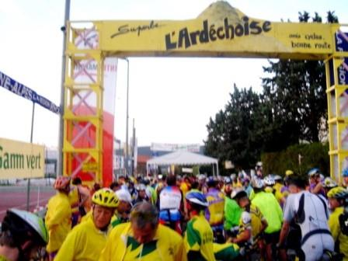
Avant le départ…
*************** ANNÉE 2002 ***************
Malheureusement, cette année encore, un copain nous a quitté ! Bernard Ecomard est parti à son tour, laissant lui aussi un grand vide parmi nous en ayant lutté contre cette sale maladie qui malheureusement a été la plus forte.
Cette année fût encore bien remplie entre nos activités et celles extérieures au club où nous avons largement participé, tant au niveau des randonnées cyclotouristes que cyclosportives.
Nos organisations ont été :
- Le 9 janvier, galette des rois
- Le 14 février, marche avec 125 inscrits pour 476,72 € de bénéfice
- Le 14 avril, course cycliste à Sorigny avec 120 engagés pour 278,38 € de bénéfice
- Le 30 juin, sortie famille à la Membrolle
- Le 25 août, randonnée cyclotouriste avec 80 inscrits pour 108,85 € de bénéfice
- 2 soirées festives ont complété nos activités.
L’effectif est de 28 licenciés : 6 UFOLEP et 22 FFCT.
Participation aux organisations extérieures :
- Randonnées cyclotouristes à : Chambray, Véretz, Monnaie, Loches, Luynes, Descartes
- Le 8 mai, brevet des grimpeurs Tourangeaux à Ste Maure
- Les 10/11/12 mai, week-end à Descartes (avec les Bordelais du CHU)
- Les 18/19/20 mai, Chatelus le Marcheix
- Le 6 juin, La St Émilion (Bruno, Claude, Dominique, Pierre, Fabrice)
- L’Ardéchoise (Annick, Jean Pierre Clavereau, Pierre, Dominique, André, Jean Claude, Christian)
- Bordeaux-Paris (Dany Cailler et Fabrice Pion)
- Le 22 juillet, étape du Tour « Aime-Cluses » (Dany Cailler et Fabrice Pion)
- Le 17 août, le défi Pyrénéen (Fabrice Pion)
- Le 19 septembre, la Danguillaume (Fabrice Pion)
- Le 29 septembre, contre la montre à Rochecorbon (Stéphane Biju et Fabrice Pion)

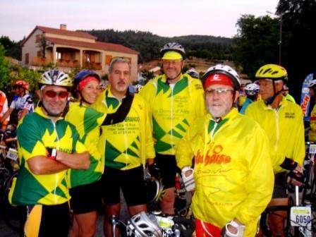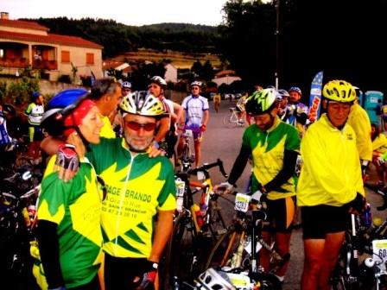
L’Ardéchoise, avant le départ…
Finances au 31/12/2002 : 1656,75 €.

Encore une année de passée, le club a pris son rythme de croisière, chacun pratiquant le vélo à sa manière. Participation aux sorties des mardis, jeudis et dimanches tout en représentant le VCS dans les organisations extérieures.

**************** ANNÉE 2003 ****************
L’année fût marquée par l’organisation de la journée départementale de cyclotourisme, le 6 avril, qui fût une réussite avec 302 inscrits. Merci à tous les membres du club qui ne ménagèrent pas leurs efforts pour que l’activité soit réussie. L’après-midi, visite du parc du château de Longue Plaine. Malgré des frais importants d’organisation, cette journée nous laissa un bénéfice de 287,20 € ce qui n’était pas si mal…
Organisations de notre club :
- Le 10 janvier, galette des rois
- Le 23 février, marche avec 152 inscrits
- Le 29 mars, soirée guitare avec paëlla
- Le 6 avril, journée départementale FFCT
- Le 31 août, randonnée cyclotouriste avec 91 inscrits pour un bénéfice de 159,78 €
- Le 15 novembre, repas de fin d’année.
Participation aux randonnées cyclotouristes du département :
Bonne participation en nombre à : Veigné, Joué les Tours, l’Ile Bouchard, la Ville aux Dames, Amboise, Chinon et Beaumont en Véron.
Participations aux cyclosportives :
Notre club a été représenté à la Pierre Jodet, à l’Ardéchoise, à l’étape du Tour (Pau-Bayonne).
Un grand bravo à Dany Cailler qui a bouclé son Paris-Brest-Paris après avoir effectué les brevets de 200 et 600 km. Après Fabrice, il réalise lui aussi cet exploit car ce n’est pas permis à tout le monde !
Que dire du nouveau défi de Fabrice qui s’est lancé dans le triathlon et pas n’importe lesquels puisqu’il a participé à l’Ironman d’Embrun et à celui de Nice, c’est-à-dire en gros 4 km de natation, puis 180 km de vélo et pour finir 42 km de course à pied ! On se demande où il va chercher l’énergie nécessaire pour réaliser un tel exploit. Chapeau bas. Le club compte à ce jour 32 licenciés.
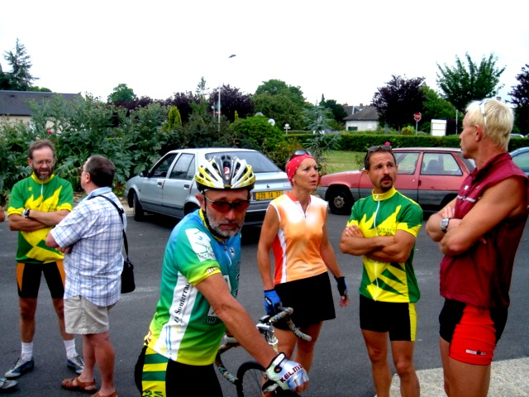
Départ pour pique-nique à Chemillé sur Indrois
En ce qui me concerne, l’année s’est mal finie car j’ai dû être hospitalisé pour être opéré du cancer de la prostate. Heureusement pour moi, cela s’est bien passé puisque je suis toujours en vie aujourd’hui.
Bilan financier : le solde au 31/12/2003 est de 1971,56 €
***************** ANNÉE 2004 ***************
L’année commença par la traditionnelle galette des rois le 14 janvier. Elle nous permit de nous retrouver pour démarrer la nouvelle année.
Le 27 février, alors que la veille il y avait un grand soleil, nous nous sommes réveillés sous la neige ! Inutile de dire que l’organisation de notre marche ce jour-là ne fût pas une réussite… Seulement une soixantaine de courageux !
La sortie famille du 27 juin, sous le soleil, nous emmena à Chemillé sur Indrois après avoir parcouru 68 km à vélo. Très bonne journée dans un cadre magnifique avec baignade, pédalo, marche ou tout simplement repos.
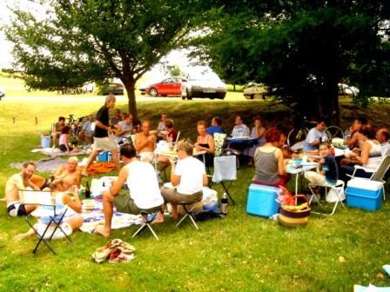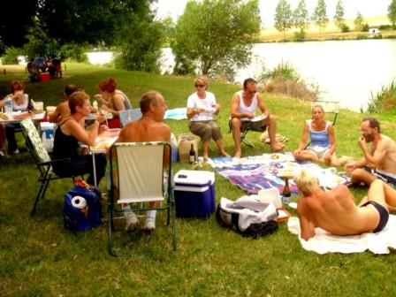
Chemillé sur Indrois, le pique-nique.
Le 20 août, comme tous les ans, nous avons organisé notre randonnée cyclotouriste, mais cette année, les participants nous ont fait défaut car il n’y eu que 69 inscrits !
Le 22 octobre, notre soirée cassoulet a remporté un grand succès.
Mauvaise année pour nos organisations, découragement des adhérents et perte de 1025 € sur l’année. Il faudra se rattraper l’année prochaine. Le solde s’élève à 945 € 85.
Nous avons participé aux randonnées cyclotouristes du département et nos champions se sont distingués dans les cyclosportives comme dans Paris-Roubaix, Bordeaux-Paris, la St Émilion, l’étape du Tour (Limoges-St Flour), l’Ardéchoise ou l’Écureuil. Fabrice a renouvelé son exploit en participant pour la deuxième année à l’Ironman d’Embrun.
*************** ANNÉE 2005 ***************
Meilleure année qu’en 2004 pour nos activités qui ont connu un grand succès. Notre marche du mois de février a enregistré 106 inscriptions et la randonnée cyclotouriste du mois d’août 111 participants. Le succès de ces deux randonnées a généré un bénéfice de 173,86 euros, ce qui remonte nos finances à 1119, 71 €.
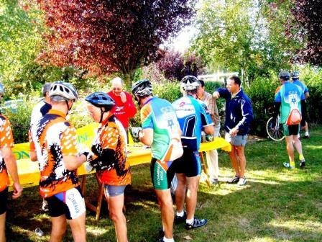
Ravitaillement lors de notre randonnée du mois d’août.
Nous étions une dizaine à participer aux randonnées cyclotouristes à Perrusson, Véretz, Chambray, Ligueil, Monnaie, Descartes, Loches, Luynes et Chinon.
Le club compte aujourd’hui 23 licenciés. Nous intégrons l’omnisport de Sorigny avec le foot et le badminton.
Les adeptes des cyclosportives se sont encore éclatés à la Michel Grain, à la Jean René Bernaudeau, à la Limousine, à l’étape du Tour (Mourenx-Pau), à l’Écureuil et au tour d’Indre et Loire.
Fabrice s’est spécialisé dans les triathlons, il en a fait un maximum.
Le week-end de l’Ascension a eu lieu dans les Pyrénées, avec nos amis de Bordeaux et Descartes.
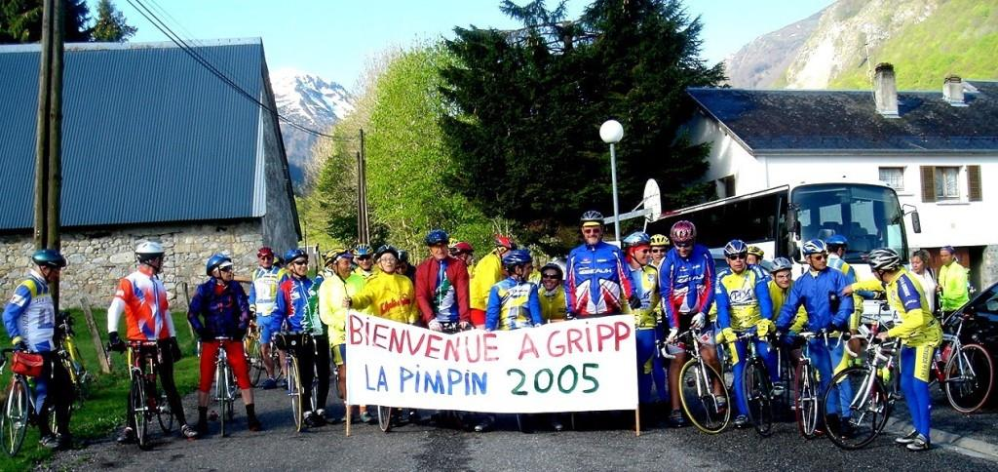
Gripp (65) - Les traditionnels échanges avec les clubs de Descartes et CHU de Bordeaux.
*************** ANNÉE 2006 ***************
L’année a mal commencé avec le départ de certains licenciés pour la FFC. En licence individuelle, on se retrouve donc à 23.
Le 1er octobre, nous aurons à organiser le challenge du centre. Beaucoup de travail pour tous mais une grande satisfaction en cas de réussite. Pour cela, avec Dédé, Jacqueline et Michel, j’ai participé à tous les challenges départementaux : Saint Christophe sur le Nais, Monts, Chambray, Ste Maure de Touraine, Veigné, ainsi qu’aux challenges du Centre à Bourges, Cléry St André et Montoire.
Challenge du centre du 1er octobre : la matinée commence mal avec de la pluie… Heureusement vers 9 heures, elle s’arrête. Dommage quand même car cette pluie matinale nous prive d’un certain nombre de participants du département. Nous avons 422 inscrits ce qui, pour autant, n’est pas si mal !
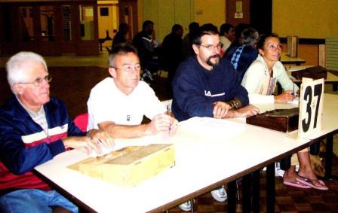
Challenge du Centre - Aux inscriptions…
Tout c’est bien déroulé ! Pour le « coup de chaud » des inscriptions on a eu l’appui des membres du bureau de l’omnisport, heureusement car on n’aurait pas pu y arriver. Le ravitaillement à Azay le Rideau, chez un vigneron, a été copieux et apprécié des participants. Merci encore à tous les licenciés qui se sont donné du mal pour l’organisation, la réussite de ce challenge leur est due.
Organisations de l’année : marche le 20 février, challenge le 1er octobre, soirée guitare avec choucroute le 28 octobre.
Certains licenciés ont participé à des cyclosportives telles que l’Écureuil, la Levallois-Honfleur, la Souterraine ou aussi la semaine fédérale FFCT à Châteauroux. Encore un grand bravo à Fabrice qui a été sélectionné pour participer au championnat du monde « half Ironman » de triathlon en Floride.
Le résultat financier nous dégage un bénéfice de 125,96 €.
*************** ANNÉE 2007 ***************
Mauvaise année, pas d’activités faute de volontaires (sauf Dédé, Jacqueline et Michel). De fait, pas suffisamment de monde pour organiser, même pas de sortie famille qui aurait pu resserrer les liens.
Certains ont participé aux cyclosportives telles que l’Écureuil et la Saint Émilion.
Ce fût aussi la fin de la gazette, plus rien à raconter !
Nous restons à 25 licenciés. L’AG est programmée pour le 12 janvier 2008.
Au cours de cette AG, je donne ma démission de mon poste de président. C’est Albert Boulais qui prend le relais.
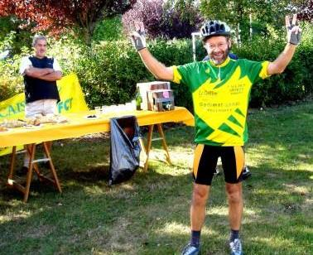
Albert Boulais – Le nouveau président.
Au cours de l’année 2008, je déménage à Descartes, je dois remercier la demi-douzaine de gars qui me donnent un coup de main au déménagement. Je pars le cœur lourd car ma vie était à Sorigny depuis 35 ans...
Voilà mes 10 ans au club, pleins de joie mais aussi de déceptions. Ce n’est pas si facile de diriger un club et 10 ans, c’est trop, on lasse les adhérents et on n’est plus efficace.
Merci encore à tous, et longue vie au club.
Jean-Pierre RICARD.

